|  |  |
| --- | --- |
|  | **KHOA CÔNG NGHỆ THÔNG TIN**  **BỘ MÔN MẠNG MÁY TÍNH VÀ TT DỮ LIỆU** |

**Hướng dẫn thực hiện LAB 1.2 - Thực hiện mạch tổ hợp**

|  |  |
| --- | --- |
| **Họ tên SV:** | **MSSV:** |
| **Ngày thực hiện:** | **Ghi chú:** |

**Mục tiêu:** Sử dụng Logism hiện thực mạch số từ một công thức đại số Bool.

**Bài học trước:** LAB 1.1

**Thời lượng đề nghị:** 30 phút.

# **1. Thực hiện mạch điện từ công thức đại số Bool.**

Cho F3 = x⋅y' + x'⋅z (Ch3 p11) Hãy vẽ lại mạch sau đây vào chương trình.

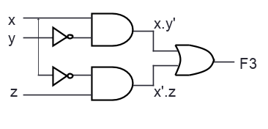

**Yêu cầu 1**: SV nộp tập tin Lab1.2_CircuitF3.circ của mạch nêu trên.

**Yêu cầu 2**: SV mô phỏng mạch điện và điền vào bảng sự thật sau đây:

|  |  |  |  |
| --- | --- | --- | --- |
| **x** | **y** | **z** | **F3** |
| 0 | 0 | 0 |  |
| 0 | 0 | 1 |  |
|  |  |  |  |
|  |  |  |  |
|  |  |  |  |
|  |  |  |  |
|  |  |  |  |
|  |  |  |  |

**Yêu cầu 3**: SV hoàn thành các mạch số từ các công thức sau: (thực hiện trên cùng 1 mạch), và nộp file “Lab1_2.circ” kèm theo báo cáo này.

(a) ABC + AB + ABC

(b) xyz + xz

(c) (x + y)(x + y)

(d) xy + x(wz + wz)

(e) (BC + AD) (AB + CD)

(f) (a + c) (a + b + c)